2024基本都在作业题里面

1. 简答题
2. 求一个举证的Frobenius范数，1-范数，2-范数和∞-范数
3. Classical Gram-Schmidt和Modified Gram-Schmidt算法
4. （记不大清楚了，一个关于投影矩阵的题目）
5. 证明是否存在好像是B-1(A+I)B=A
6. Given Reduction将矩阵化为上三角形式
7. 部分主元法LU分解A
8. 证明
9. Elementary reflector，构造一个什么？

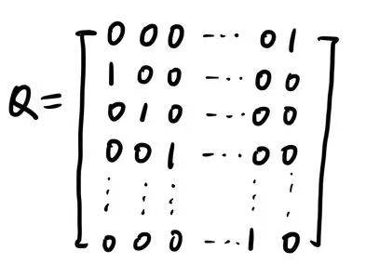

1. n=5时，求Q2，Q3，Q4，Q5
2. 写出c0I+c1Q+c2Q2+……+cn-1Qn-1的矩阵表示形式